物联一班 张美婧 2019040060
- django创建项目
- 利用django-admin.py创建名为mydjango2项目（注意）
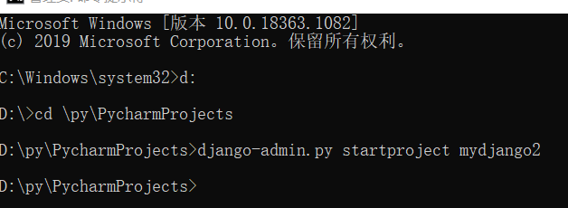
去相应的目录下，发现建立了mydjango2
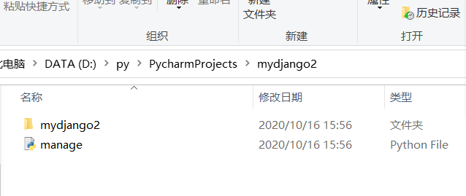
- 进入pycharm，在Terminal窗口转到相应路径下，输入python manage.py runserver 8000
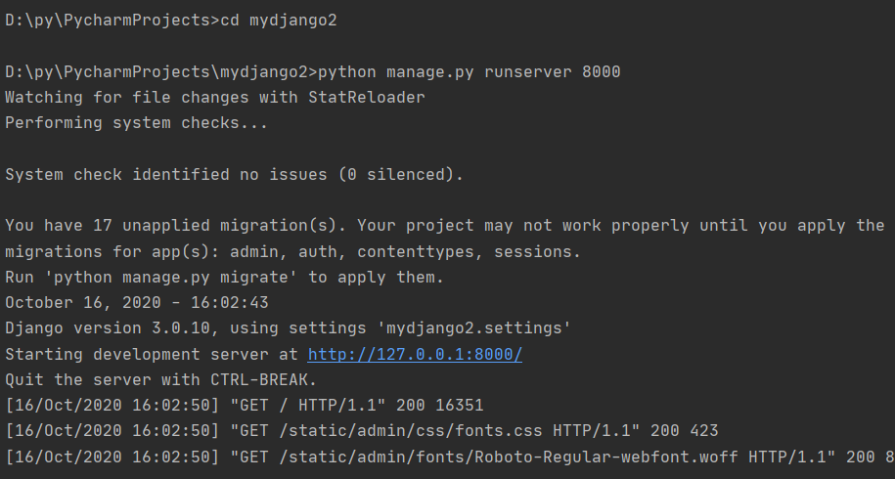
- 出现网页链接，点击，出现小火箭，正常启动。
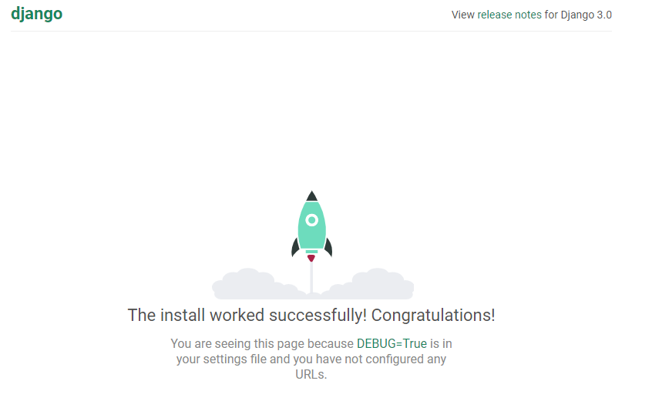
- 输出hello world!
在先前创建的mydjango2目录下的mydjango2目录新建一个views.py文件，输入下图代码。将urls.py文件中的代码删除，输入下图代码。
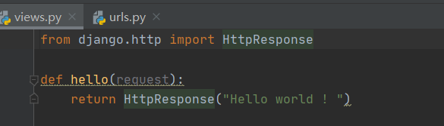
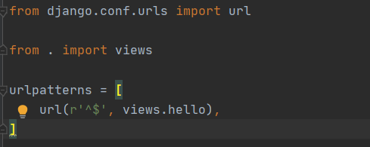
- 再次点击网页链接，运行成功。
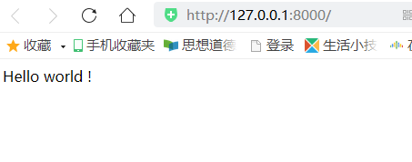
- django连接mysql数据库
- 创建mysql数据库
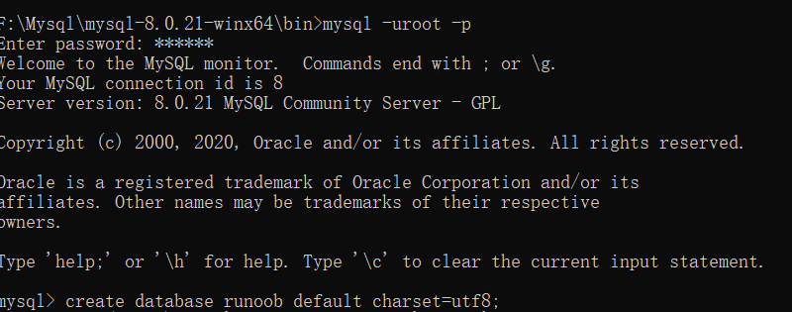
- 在项目的settings.py文件中找到DATASES配置项，修改信息
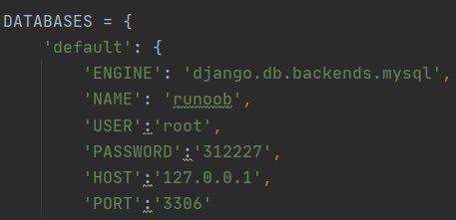
- 在与settings.py同级目录下_init_.py中引入模块和进行配置（告诉django使用pymysql模块连接mysql数据库）
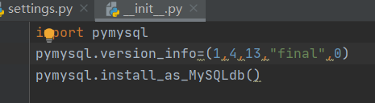
- 为使用模型，我们需要创建一个app
- 修改TestModel/models.py 文件
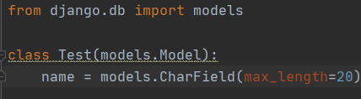
- 在 settings.py 中找到INSTALLED_APPS这一项添加“TestModel”
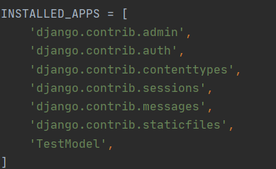
- 在命令行中运行以下的命令
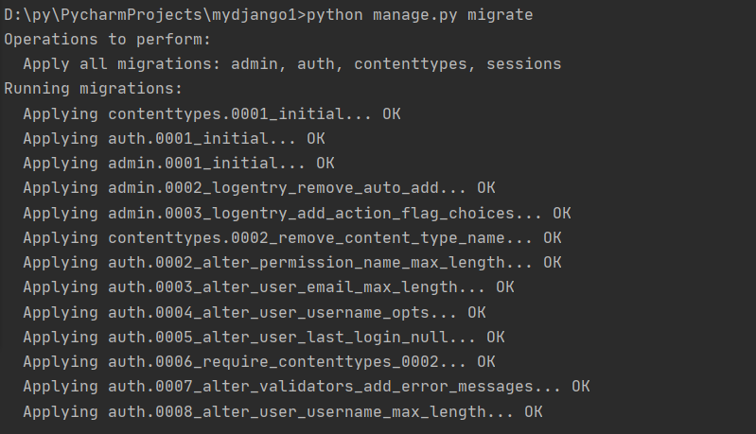
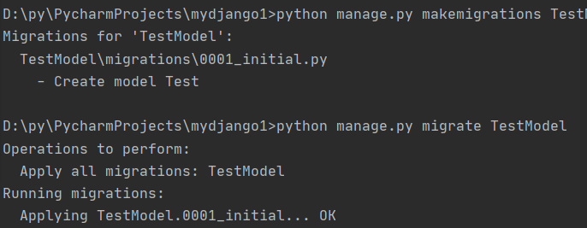
8.出现"Creating table…"，数据表就建好了。

